**Tin học 7**

**Tiết 3 - 4**

**Bài thực hành 1: LÀM QUEN VỚI EXCEL**

**Nội dung bài học**

**a. Khởi động Excel**

*Cách 1*: Nháy đúp chuột vào biểu tượng  trên màn hình desktop.

*Cách 2:* Chọn Start 🡪 All Programs 🡪 Microsoft Excel.

**b.** **Lưu kết quả và thoát khỏi Excel**

**\* * * Lưu kết quả**

- *Bước 1*: Mở bảng chọn **File** 🡪 chọn Save **(**hoặc nháy nút lệnh **Save**  **)**

- *Bước 2*: Chọn thư lục để lưu 🡪 gõ tên tệp bảng tính.

- *Bước 3*: Nháy Save để lưu.

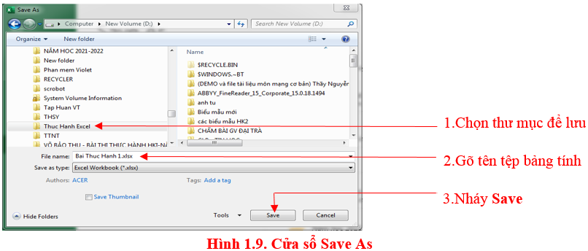

*Chú ý*: Tệp do bảng tính tạo ra và ghi lại có phần mở rộng ngầm định là .xlsx

  * * * **Thoát khỏi Excel**

- *Cách 1*: Nháy nút 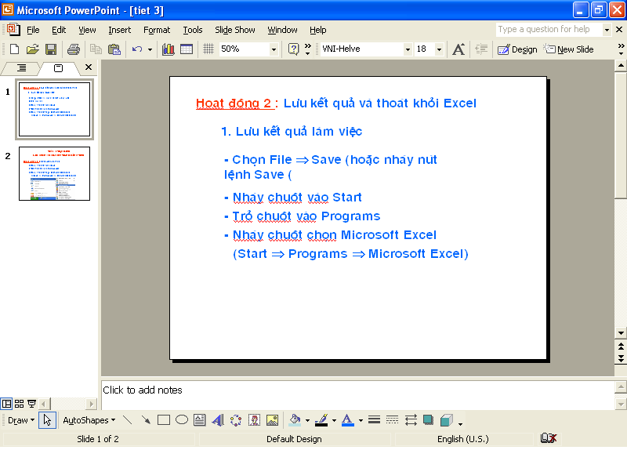 góc trên bên phải cửa sổ Excel

- *Cách 2*: Mở bảng chọn **File 🡪** chọn **Close**.

*Chú ý:*

Nếu em chưa lưu tệp tin thì sẽ xuất hiện thông báo nhắc nhở. Chọn **Save** để lưu. Chọn **Don’t Save** để không lưu. Chọn **Cancel** trở về màn hình làm việc của Excel.

Để đóng trang tính (không kết thúc phiên làm việc với Excel) **File 🡪** chọn **Close**

**Bài 1.** K**hởi động Excel**

**a. Liệt kê các điểm giống và khác nhau giữa màn hình Word và Excel.**

• ***Giống nhau***

- Các thao tác khởi động, kết thúc, lưu dữ liệu.

- Đều có các thanh công cụ giống nhau.

• ***Khác nhau***

|  |  |
| --- | --- |
| **Excel** | **Word** |
| - Thao tác dữ liệu trên trang tính  - Có thanh công thức  - Dữ liệu được lưu vào các ô  - Quản lý dữ liệu bằng cách tính toán, so sánh, sắp xếp dữ liệu. | - Thao tác dữ liệu trên trang giấy  - Không có thanh công thức  - Dữ liệu không được lưu vào các ô  - Quản lý dữ liệu bằng ký tự, dòng, trang. |

**b. Mở một vài dải lệnh và quan sát các lệnh trên dải lệnh đó.**

**c. Kích hoạt một ô tính và thực hiện di chuyển trên trang tính bằng chuột và bằng bàn phím. Quan sát sự thay đổi các ô tên hàng (cột bên trái) và tên cột (hàng trên cùng)**

Kích hoạt ô tính bằng cách nháy chuột vào ô tính đó. Khi đó ô tính sẽ có viền màu xanh xung quanh.

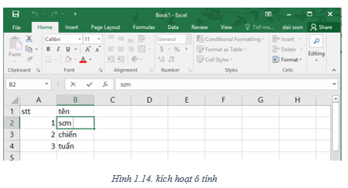

Sử dụng các thanh cuộn và các phím mũi tên trên bàn phím để di chuyển giữa các ô tính.

**Bài 2. Nhập dữ liệu**

Nhập dữ liệu tùy ý vào 1 ô trên trang tính. Dùng phím ***Enter*** để kết thúc nhập dữ liệu trong ô đó, quan sát ô được kích hoạt tiếp theo.

Khi nhập dữ liệu và dùng phím **Enter** để kết thúc việc nhập dữ liệu cho một ô trên trang tính. Em sẽ thấy trong ô kề dưới (cùng cột và kế hàng) được kích hoạt.

Thực hiện các thao tác:

a. Nhấn phím ***Tab***

Khi nhấn phím tab, ô tính sẽ được trỏ sang ô tính bên phải. *Ví dụ* ta đang ở ô tính B2, khi ấn Tab ô tính sẽ được trỏ sang ô C2.

b. Nhấn các phím mũi tên

Tương tự như phím Tab, nhưng ô tính sẽ được trỏ theo hướng mũi tên.

c. Nhấn phím ***Esc***

Nếu em đang nhập dữ liệu vào 1 ô tính nhưng thay vì ấn **Enter** để kết thúc nhập dữ liệu. Em ấn **Esc** thì dữ liệu của ô tính đó vẫn giữ nguyên mà không bị thay đổi.

d. Nháy chuột trên một ô khác

Tương tự như ấn phím mũi tên.

Thoát khỏi Excel và không lưu lại kết quả nhập dữ liệu em vừa thực hiện.

**BÀI TẬP**

**Bài tập 1**

- Khởi động lại Excel và nhập dữ liệu theo bảng dưới đây

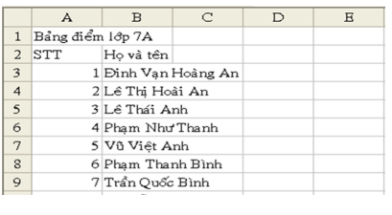

Lưu bảng tính với tên là *Danh_sach_lop_em* và thoát khỏi Excel.

**Bài tập 2**

* Khởi động Excel. Nhập dữ liệu sau vào trang tính:

**SỔ THEO DÕI THỂ LỰC**

|  |  |  |  |  |
| --- | --- | --- | --- | --- |
| **Stt** | **Họ và Tên** | **Ngày sinh** | **Chiều cao** | **Cân nặng (kg)** |
| 1 | Đinh Vạn Hoàng An | 12/05/94 | 1.5 | 36 |
| 2 | Lê Thị Hoài An | 01/02/95 | 1.48 | 35 |
| 3 | Lê Thái Anh | 30/04/94 | 1.58 | 39 |
| 4 | Phạm Như Anh | 02/03/95 | 1.49 | 37 |
| 5 | Vũ Việt Anh | 15/09/95 | 1.52 | 36 |
| 6 | Phạm Thanh Bình | 03/08/94 | 1.5 | 38 |
| 7 | Trần Quốc Bình | 05/06/94 | 1.52 | 38 |
| 8 | Nguyễn Linh Chi | 03/12/95 | 1.48 | 37 |
| 9 | Vũ Xuân Cương | 05/06/94 | 1.51 | 38 |
| 10 | Trần Quốc Đạt | 03/12/95 | 1.51 | 40 |

- *Lưu bảng tính với tên SoTheoDoiTheLuc* và thoát khỏi Excel.

**DẶN DÒ**

**Học sinh**

**- Chép nội dung bài học (màu xanh dương) vào tập.**

**- Ghi nhớ các thao tác thực hành.**

**- Làm lại các bài tập thực hành đã được giáo viên hướng dẫn vào máy (nếu có).**

***GHI CHÚ***

* **Nội dung bài mới : màu xanh dương**
* **Bài giảng : màu đỏ**
* **Bài tập : màu đen**
* **Dặn dò : màu nâu**

**Chúc các em học tập tốt!**